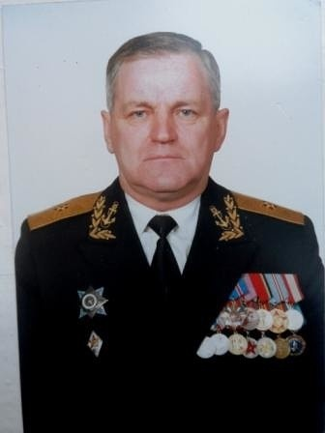
Николай Павлович Качанович — контр-адмирал в отставке. Награждён орденами: “За службу Родине в Вооружённых Силах СССР” 3-й степени, “За военные заслуги”; медалями: “За трудовую доблесть”, “За безупречную службу” и 17-ю другими юбилейными и памятными медалями в т.ч. Республики Беларусь, а также медалью “За заслуги по укреплению сотрудничества Польши и СССР”.
Николай Павлович Качанович родился 9 января 1946 года в крестьянской семье в д. Бостынь Лунинецкого района. С 1964 года по 1969 год учился в Черноморском высшем военно-морском училище имени П.С. Нахимова в городе-герое Севастополе. С августа 1969 г. по май 1972 г. был командиром группы управления минно-торпедной боевой части (БЧ-3) большого соединения противолодочных кораблей “Бдительный” и “Сильный”. С мая 1972 г. по сентябрь 1974 г. - командир минно-торпедной боевой части большого противолодочного корабля (бпк) “Сильный”. 1975 год. Окончил Высшие специальные офицерские ордена Ленина классы ВМФ по специальности командира корабля 1-го и 2-го рангов. С сентября 1975 г. по август 1977 г. командовал бпк “Свирепый”. С 1979 по 1983 год — командир большого ракетного корабля “Славный” — лучшего корабля Балтийского флота. С января 1983 г. по 15 ноября 1984 г. - начальник штаба 67 отдельного дивизиона строящихся и ремонтирующихся кораблей БФ. С февраля 1984 г. по октябрь 1987 г. - командир 67 отдельного дивизиона строящихся и ремонтирующихся кораблей БФ. С 1984 года по 1988 год руководил испытаниями и вводом в состав военно-морского флота кораблей первого ранга: большого десантного корабля “Николаев”, больших противолодочных кораблей “Адмирал Захаров”, “Адмирал Харламов”, “Симферополь” и других. В 1989 году с отличием заочно окончил Военно-морскую академию имени А.А. Гречко по специальности “Командно-штабная оперативно-тактическая Военно-Морского Флота” с присвоением квалификации офицера с высшим военным образованием. 1988 – 1992 гг. — помощник командующего Балтийским флотом. 1992-1994гг. — начальник эксплуатации и ремонта Балтийского флота. С января 1992 по сентябрь 2001 гг. — заместитель командующего Балтийским флотом по вооружению и эксплуатации вооружения. С февраля 1984 г. – по октябрь 1987 г. - командир 67 отдельного дивизиона строящихся и ремонтирующихся кораблей БФ. С декабря 2001г. – по июль 2007 г. – представитель Калининградской области в Республике Беларусь. С июля 2007г. – по февраль 2010 г. – эксперт Управления по международным связям Правительства Калининградской области. Контр-адмирал с 1993 года. Сейчас Павел Иванович проживает в городе Калининград.

